Cách làm mứt dừa ngon hết ý đón Tết
Mứt Tết là món ngon không thể thiếu được trong dịp Tết nguyên đán. Ngày tết bạn có thể tự mình làm cho gia đình mình món mứt dừa ngon, đảm bảo vệ sinh mà lại rất dễ làm đấy. Dưới đây là hướng dẫn cách làm mứt dừa cực kỳ ngon và đơn giản để các bạn cùng tham khảo.
Cách làm mứt dừa sữa thơm ngon
Nguyên liệu:
- 2-3 quả dừa, nên chọn quả dừa không quá già, không quá non
- 500g đường cát trắng
- 250ml sữa tươi không đường
- 1 ống vani thơm.
Cách làm:
Bước 1:
- Dừa tách bỏ vỏ cứng bên ngoài, đổ nước dừa ra cốc, gọt bỏ vỏ lụa, giữ lại phần cùi dừa.
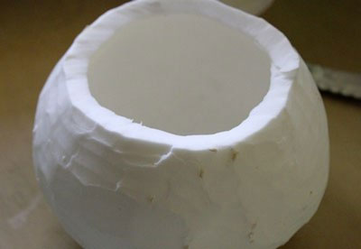
Bước 2:
- Bạn rửa lại dừa cho thật sạch.
Bước 3:
- Dùng dao nạo theo vòng tròn để ra được sợi dừa dài. Lấy 1 kg thành phẩm dừa đã nạo sợi để làm mứt.
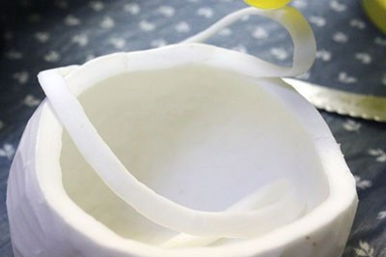
Bước 4:
- Rửa sạch dừa với nước ấm để bớt dầu xả lại nước lạnh cho thật sạch, để lên rổ cho ráo nước.
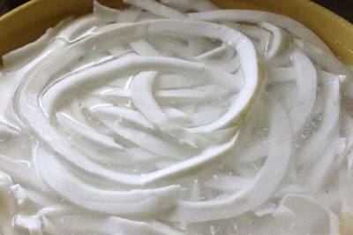
Bước 5:
- Cho dừa ra âu lớn thêm đường vào dùng đũa trộn đều, ướp qua đêm hoặc từ 10 đến 12 tiếng đến khi đường tan hết và sợi dừa có màu trắng trong.
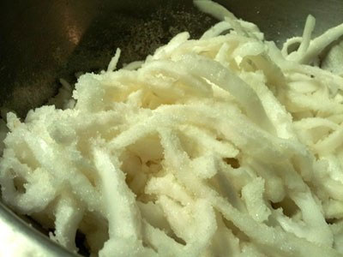
Bước 6:
- Dừa sau khi đã ngấm đường, bạn cho dừa vào nồi lớn hay chảo rộng, đáy dày để và thêm sữa tươi vào. Đặt nồi lên bếp, đun lửa nhỏ, cứ khoảng 15-20 phút bạn dùng đũa đảo đều một lần.
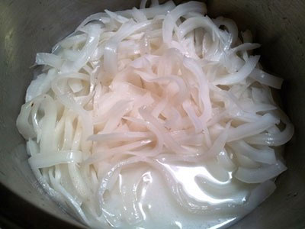
Bước 7:
- Đun lửa thật nhỏ khoảng từ 45 phút đến 1 tiếng cho dừa khô lại và cạn sữa tươi, dừa có những hạt đường khô li ti bám đều quanh bên ngoài miếng dừa thì cho vani bột vào, xóc đều và tắt bếp. Ở công đoạn này dừa sẽ nhìn hơi có màu ngà ngà, nhưng khi phơi thì dừa sẽ trắng.
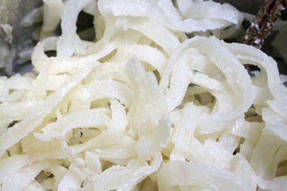
Bước 8:
- Đợi dừa nguội thì đổ dừa ra rổ lớn, trải đều ra, để nơi thoáng khoảng 1 ngày, rồi bạn cất vào lọ dùng dần.
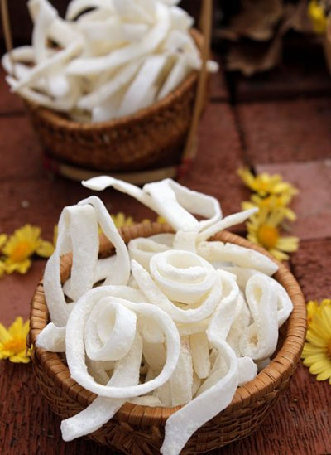
Chúc các bạn thành công với món mứt dừa ngon ngày tết1
2. Cách làm mứt dừa lá dứa
Dừa non: 1kg
Đường kính: 400-600g (tùy mức độ thích ngọt của gia đình bạn nhé)
Lá dứa (lá nếp): 100g
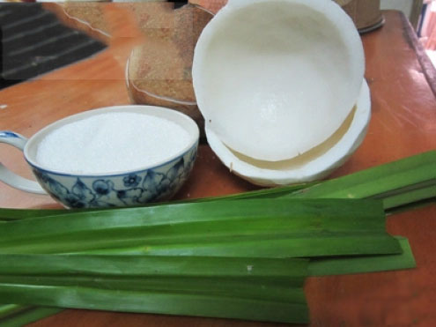
Bước 1.
Dừa chọn dừa bánh tẻ non để mứt dẻo và ngon hơn, gọt bỏ lớp vỏ nâu bên ngoài sau đó nạo thành sợi mỏng rồi ngâm dừa trong nước cho dừa ra hết dầu. (ngâm 8-12 tiếng rồi sả sạch dừa hoặc rửa qua nhiều lần nước cho đến khi nước rửa trong là được)
Bước 2.
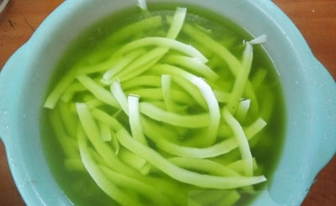
Lá dứa rửa sạch, xay nát rồi vắt lọc lấy nước cốt màu xanh để trộn vớt dừa.
Bước 3.
Ngâm dừa vào nước màu trong khoảng 3-5 tiếng cho dừa bám đều màu
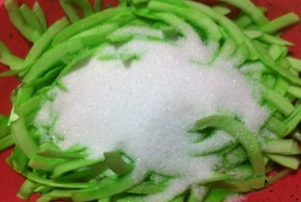
Bước 4.
Vớt dừa đã ngâm với nước lá dứa ra, trộn đều với đường (400g nếu muốn ăn ngọt thanh, 600g nếu muốn ăn ngọt đậm, không nên cho quá nhiều đường hoặc quá ít đường nhé). Đê đường qua đêm hoặc đợi cho đến khi đường tự tan thành nước.
Bước 5.
Cho dừa vào chảo dày, sên dừa với lửa thật nhỏ, đảo đều tay cho dừa bám đều đường và không bị cháy. Sên cho đến khi đường kết tinh nhỏ và bám đều vào mứt là được.

